ТОО «Детский сад «ЛАДА»

Сборник дидактических игр,
направленных на развитие познавательных действий
у детей дошкольного возраста.

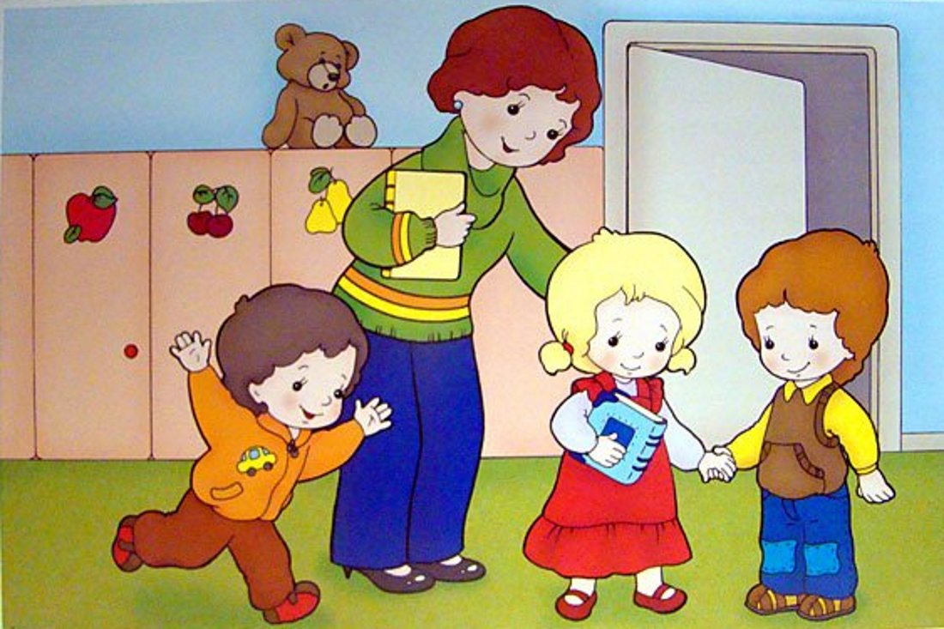

Автор: Михайлова О. В.

Усть-Каменогорск, 2019 год

Рецензент:
Автор: Михайлова О. В., воспитатель

2

68

Оглавление
Введение………………………………………………… 4
1. Раздел «Дидактические игры по сенсорному воспитанию, направленные на развитие познавательных действий у детей дошкольного возраста» ……………11
2. Раздел «Дидактические игры по развитию речи, направленные на развитие познавательных действий у детей дошкольного возраста» ………………………... 26
3. Раздел «Дидактические игры по ознакомлению с природой, направленные на развитие познавательных действий у детей дошкольного возраста» ……………44
4. Раздел «Дидактические игры по формированию математических представлений, направленные на развитие познавательных действий у детей дошкольного возраста» ………………………………………………… 52
Заключение………………………………………………. 65
Список литературы……………………………………... 67

3
Введение
Известно, что дошкольное детство — это уникальное время для развития способностей ребенка. Одна из наиболее важных способностей — способность к познанию. Развитие познавательной активности рассматривалась в различных трудах педагогов и психологов. Я. А. Коменский, К. Д. Ушинский, Д. Локк, Жан Жак Руссо определяли познавательную активность как естественное стремление дошкольников к познанию. А. К. Маркова, В. П. Лозовая, Ж. Н Тельнова, Г. И Щукина и другие изучали особенности познавательной деятельности и способы ее активизации у дошкольников.
Детские годы самые важные и как они пройдут, зависит от родителей и от нас, педагогов. Очень важно раскрыть вовремя перед родителями стороны развития каждого ребёнка и порекомендовать соответствующие приёмы воспитания.
Познавательная деятельность, это не только процесс усвоения знаний, умений и навыков, а, главным образом, приобретение знаний в процессе разнообразной деятельности детей со взрослыми и в коллективе сверстников. Особая роль отводится дидактическим играм.
Именно игра обеспечивает особенности и вариативность дошкольного воспитания, связанные с культурным
развитием ребенка; именно игра способствует
4

Список литературы:
1. Павлова Л. Ю. Сборник дидактических игр по ознакомлению с окружающим миром / Л..Ю. Павлова. – М.: Мозаика – Синтез, 2006
2. Алабина, Л. В. Сборник упражнений и дидактических игр: учебно-методическое пособие / Л. В. Алабина. – М.: ЦГЛ, 2013.
3. Гилева А. Дидактические игры и игровые занятия. – Тбилиси: Гора, 2007. 6. Дидактические игры для дошкольников. Сборник игр для педагогов и родителей. / Под ред. Л.А. Головчиц. – М.: ГРАФ ПРЕСС, 2013.
4. Сорокина А. И., Батурина Е. Г. Игры с правилами в детском саду: сборник дидактических и подвижных игр. – М.: Наука, 2008.
5. Удальцова Е. И. Дидактические игры в воспитании и обучении дошкольников. – Минск, Беларусь, 2016.
Сорокина А. И. Дидактические игры в детском саду. Пособие для воспитателя д/с. – М.: Просвещение, 2006.

67

66
включению семьи в систему дошкольного образования. В условиях игр дети лучше сосредотачиваются и запоминают, чем по прямому заданию взрослого.
При систематическом и творческом использовании дидактических игр можно добиться существенного продвижения в развитии познавательной активности. Дидактическая игра помогает общению, она может способствовать передаче накопленного опыта, получению новых знаний, правильной оценке поступков, развитию навыков человека, его восприятия, памяти, мышления, воображения, эмоций.
Игры можно использовать на разных этапах усвоения знаний: на этапах объяснения нового материала, его закрепления, повторения, контроля. Игра позволяет включить в активную познавательную деятельность большее число детей. Игра помогает педагогу донести трудный материал в доступной форме.
Основная функция дидактической игры представляет собой многоплановое сложное педагогическое явление: она является и игровым методом обучения детей дошкольного возраста, и формой обучения, и
самостоятельной игровой деятельностью, и средством всестороннего воспитания личности ребёнка.
Сборник содержит дидактические игры, направленные на развитие познавательных действий у детей дошкольного возраста.

5
Данный сборник имеет большую педагогическую значимость в развитии познавательных действий у детей дошкольного возраста. Он может быть использован педагогами дошкольной образовательной организации и студентами педагогических колледжей в своей профессиональной практике и родителями. В сборник включены следующие разделы: «Дидактические игры по сенсорному воспитанию», «Дидактические игры по развитию речи», «Дидактические игры по ознакомлению с природой», «Дидактические игры по математике», заключение, список литературы.
Данный сборник дидактических игр разработан в соответствии с требованиями Закона Республики Казахстан «Об образовании», Государственной программой развития образования в Республики Казахстан на 2011-2020 годы, в целях реализации Государственного общеобразовательного стандарта дошкольного воспитания и обучения, 2016 года и Типовой учебной программы дошкольного воспитания и обучения, 2016 года.
Рекомендации для воспитателей: Дидактические игры можно проводить с детьми как коллективно, так и индивидуально, усложняя их с учетом возраста детей. Усложнение должно идти за счет расширения знаний и развития мыслительных операций и действий.
Рекомендации для родителей: только при совместном

6
Заключение
Дидактическая игра отличается от обыкновенной игры. Эффективность применения дидактической игры зависит от профессиональной компетентности воспитателя. Дидактическая игра- один из основных видов учебной деятельности дошкольников. Игровая ситуация, созданная воспитателем, активизирует деятельность дошкольников. В дидактической игре формируется познавательный интерес дошкольников.
Дидактическая игра может быть использована, как и на этапах повторения и закрепления, так и на этапах изучения нового материала. Она должна в полной мере решать, как образовательные задачи, так и задачи активизации познавательной деятельности, и быть основой ступенью в развитии познавательных интересов у дошкольников.
Дидактические игры особенно необходимы в обучении и воспитании детей дошкольного возраста. Благодаря играм удается сконцентрировать внимание и привлечь интерес даже у самых несобранных детей. Вначале их увлекают только игровые действия, а затем и то, чему учит та или иная игра. Постепенно у детей пробуждается интерес и к самому предмету обучения. Таким образом, дидактическая игра, это целенаправленная творческая деятельность, в процессе которой дети успешно усваивают понятия и решают задания.

65
Результат: правильно выделить недостающую фигуру в каждом ряду. Выигрывает тот, кто быстро и правильно справится с заданием.
Ход игры: Распределив между собой таблички, каждый игрок должен проанализировать фигуру первого ряда. Внимание обращается на то, что в рядах имеются большие белые фигуры, внутри которых расположены малые фигуры трех цветов. Сравнивая второй ряд с первым, легко увидеть, что в нем недостает большого квадрата с красным кругом. Аналогично заполняется пустая клетка третьего ряда. В этом ряду не хватает большого треугольника с красным квадратом. Второй игрок, рассуждая подобным же образом, во второй ряд должен поместить большой круг с малым желтым квадратом, а в третий ряд - большой круг с малым красным кругом.

64
сотрудничестве с родителями можно достигнуть высоких результатов в развитии дошкольников.
Рекомендую использовать дидактические игры дома. Но, обучение дома должно быть таким, чтобы оно вызывало усилие мысли, но не требовало напряжения, не вызывало усталости, страха и нежелания учиться раньше, чем ребенок придет в школу.
В сборнике подобрано 50 игр, наиболее интересные, оригинальные, самобытные и современные.
Сборник состоит из 4 разделов:
1 раздел «Дидактические игры по сенсорному воспитанию, направленные на развитие познавательных действий у детей дошкольного возраста».
Данные игры проводятся с целью обогащения ребёнком чувственного опыта, необходимого для полноценного восприятия окружающего мира, и в первую очередь – пополнение представлений о свойствах предметов: их цвете, форме, величине окружающих предметов, положении в пространстве и т.п.
2 раздел «Дидактические игры по развитию речи, направленные на развитие познавательных действий у детей дошкольного возраста».
Данные игры проводятся с целью овладение детьми дошкольного возраста навыками
Звуко - слогового анализа, который имеет первостепенное значение для коррекции и формирования

7
фонетической стороны речи и её грамматического строя, а также для развития словаря. Дидактическая игра развивает речь детей: пополняет и активизирует словарь, формирует правильное звукопроизношение, развивает связную речь, умение правильно выражать свои мысли расширение и обогащение словарного запаса детей разными формами речи, синонимами, антонимами, обобщающими словами. Играя в дидактические игры по
развитию речи дети учатся связно и последовательно излагать свои мысли, выразительно рассказывать, а также развивать познавательные действия как способность аргументировать свои утверждения.
3 раздел «Дидактические игры по ознакомлению с природой, направленные на развитие познавательных действий у детей дошкольного возраста»
Цель представленных дидактических игр заключается в том, что в процессе игр формируются знания об окружающем мире, развиваются познавательные действия, любовь к природе, бережное и заботливое отношение к ней. Дидактическая игра эффективное средство для ознакомления, уточнения и систематизации знаний об окружающем мире. Действия в дидактической игре по ознакомлению с природой различны как в практическом, так и в умственном плане – начиная с действий, позволяющих развивать такие

8
(посредине) Какого они цвета? Украшают коврики геометрическими фигурами по образцу.

Дидактическая игра «Каких фигур не хватает?»
(Для старшего дошкольного возраста)

Задачи: Упражнять детей в последовательном анализе каждой группы фигур, выделении и обобщении признаков, свойственных фигурам каждой из групп, сопоставлении их, обосновании найденного решения, найти недостающую фигуру в ряду из разных геометрических фигур.
Оборудование: Большие геометрические фигуры (круг, треугольник, квадрат) и малые (круг, треугольник, квадрат) трех цветов. Проанализировать ряды с геометрическими фигурами, выделить недостающую фигуру и вставить в этот ряд. Играют двое.

63
Разделить или раздробить целый круг оказалось удобным и для игры. А пользуясь в игре целым кругом и его частями, малыши приобретают и многие представления о дробях, об их соотношениях.

Дидактическая игра «Украсим коврик».
(Для детей средней группы)
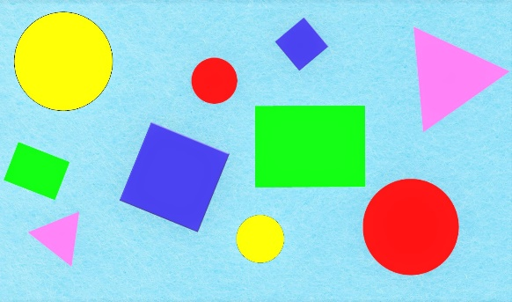
Задачи: развивать умение детей сравнивать два предмета по величине, активизировать в речи детей слова «большой, маленький», украсить коврики с помощью геометрических фигур.
Ход игры: воспитатель говорит: «Дети, к нам в гости пришел мишка. Он хочет подарить своим друзьям красивые коврики, но он не успел их украсить. Давайте мы ему поможем украсить коврики. Чем мы их будем украшать? (кругами) Какого цвета круги? По величине они одинаковые или разные? Куда вы положите большие круги? (в углы) Куда вы положите маленькие круги?

62
познавательные действия как умения устанавливать причинно-следственные связи между природными явлениями, и заканчивая сложными логическими умозаключениями.
4 раздел «Дидактические игры по математике, направленные на развитие познавательных действий у детей дошкольного возраста».
В данный раздел вошли игры по формированию элементарных математических представлений
направленные на развитие познавательных действий, когда дети познают свойства и отношения объектов, чисел, арифметические действия, величины и их характерные особенности, пространственно-временные отношения, многообразие геометрических форм через такие действия как умение устанавливать размерные отношения между предметами разной длины (высоты, ширины, толщины), систематизировать предметы, располагая их в возрастающем (убывающем) порядке, по величине, анализировать величину предметов сравнивать, обобщать, классифицировать. Играя в дидактические игры по формированию элементарных математических представлений, у детей появляется живой естественный интерес, который способствует развитию самостоятельности мышления, а главное - освоению способов познавательных действий.
Дидактические игры, представленные в сборнике, могут

9
применяться педагогами как в образовательной деятельности для развития познавательных действий у детей, так и в самостоятельной деятельности.

10
Цель: Игра для тренировки навыков устного счета и усвоения понятий "часть" и "целое".
Оборудование: Круги разных цветов и круги, раздробленные на части, из картона.
Ход игры: 1. Разложить в кучки кусочки одного цвета.
2.сложить из каждой кучки кружок одного цвета.
3.Как называются части кружков. (Для маленьких эта задача может растянуться на дни, недели и даже месяцы. И не надо ее форсировать- просто во время игры называйте названия частей и обрадуйтесь, если какие-то ребенок назовет)
4.Уложить в ряд по одной части всех цветов: а. по порядку - первой самую большую часть, затем поменьше и т. д. б. уложите рядом такие же части, но стопкой.
5. Какая часть больше 1/5 или ¼. Как это проверить?
6.Сколько четвертых (шестых, восьмых, Десятых...) частей помещается на одной половине?
7.Какие части и сколько точно поместятся на 1/3 (1/4, 1/2...)?
8.Можно ли из частей разного цвета сложить целый круг (двухцветный, трехцветный, четырехцветный)?
9.Сколько целых разноцветных кругов можно сложить?
Придумайте свои задачи из игры.
Представление о дроби, как части целого, может сформироваться у малыша рано. Ведь в жизни он видит, например, половину яблока или его четверть. На равные части можно разрезать пирог или круглый торт.

61
обобщении предметов по форме. Закреплять умение различать геометрические фигуры: прямоугольник, треугольник, квадрат, круг, овал, трапеция.
Оборудование: по одной крупной фигуре каждой из пяти геометрических форм, карточки с контурами геометрических фигур по две фигуры каждой формы двух величин разного цвета (большая фигура совпадает с контурным изображением на карточке).
Ход игры: Детям раздаются фигуры и карточки. Воспитатель: «Мы сейчас будем играть в игру «Подбери по форме». Для этого нам надо вспомнить названия разных форм. Какой формы эта фигура? (далее этот вопрос повторяется с показом других фигур). Вы должны разложить фигуры по форме, не обращая внимания на на цвет». Детям, неправильно разложившим фигуры, педагог предлагает обвести пальцем контур фигуры, найти и исправить ошибку.

Дидактическая игра: «Волшебный круг»
(Для старшего дошкольного возраста)
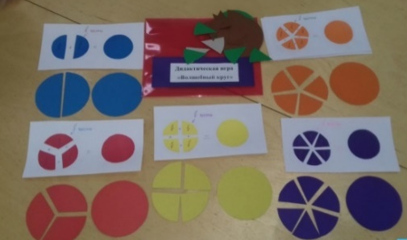

60
1 раздел
«Дидактические игры по сенсорному воспитанию, направленные на развитие познавательных действий у детей дошкольного возраста».

Дидактическая игра «Весёлый паровозик»
(для детей младшей группы)
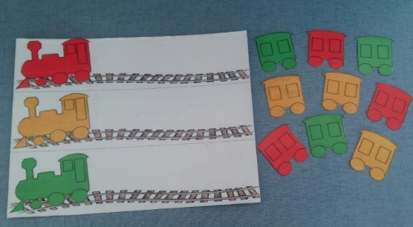
Задачи: формирование умения различать и правильно называть основные цвета (красный, желтый, зеленый). Усваивать счёт.
Задачи: развивать внимание, усидчивость. Развивать мелкую моторику. Развивать речь, активизировать словарный запас при назывании цвета, считать до трёх, четырёх (вместе с паровозиком).
Ход игры: Ребёнку даётся карточка с изображением паровозиков на железной дороге и вагончики основных цветов. Ребёнок должен к каждому паровозику подобрать вагончики, подходящие по цвету, а также, посчитать количество вагончиков к каждому паровозику.

11
Дидактическая игра «Загадочные домики»
(для детей младшей группы) 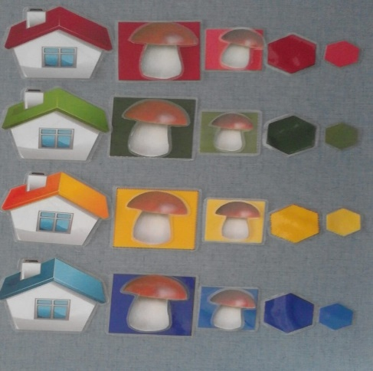
Задачи: развивать умение классифицировать предметы по основным цветам, форме и величине. Формировать сенсорные эталоны цвета, развивать мелкую моторику, внимание, ловкость рук, глазомер, учить узнавать, называть и соотносить основные цвета.
Оборудование: Домики, и квадраты основных цветов, грибочки разной формы и величины.
Ход игры: Ребенку раздаются вырезанные из бумаги домики, к ним выдаются квадратики, шестиугольники и грибочки разных цветов и величины. Ребёнок к каждому домику подбирает квадратики, шестиугольники, соответствующие основным цветам домиков. К квадратикам подбираются грибочки, подходящие по величине.

12
Величине.
Ход игры: в произвольном порядке размещают различные геометрические фигуры. Дошкольники рассматривают и запоминают их. Ведущий считает до трех и закрывает фигуры. Детям предлагает, как можно больше назвать геометрических фигур. Выигрывает тот, кто запомнит и назовет больше фигур. Продолжая игру, ведущий меняет количество фигур.

Дидактическая игра «Подбери по форме»
(Для старшего дошкольного возраста)
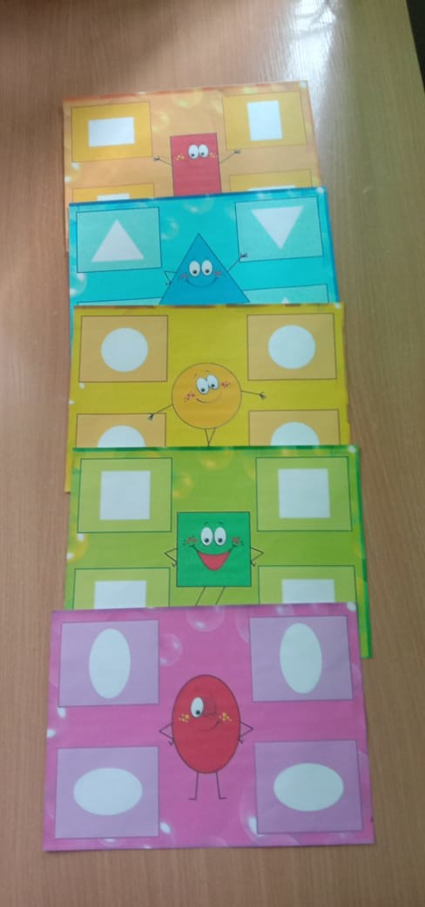

Задачи: учить детей выделять форму предмета, отвлекаясь от других его признаков. Развивать у детей геометрическую зоркость: умение анализировать и соотносить объекты с геометрическими фигурами и

59
Ход игры: Дети по желанию делятся на две команды. У каждой свой стол, на одном столе в беспорядке лежат чашки с цифрами, на другом – блюдца с таким же количеством рисунков.
Дети бегают по комнате. По сигналу берут чашки со столов и отыскивают свою пару, т. е. к каждой карточке подбирают цифру, соответствующую количеству рисунков на блюдце.

Дидактическая игра «Кто больше увидит»
(Для старшего дошкольного возраста)
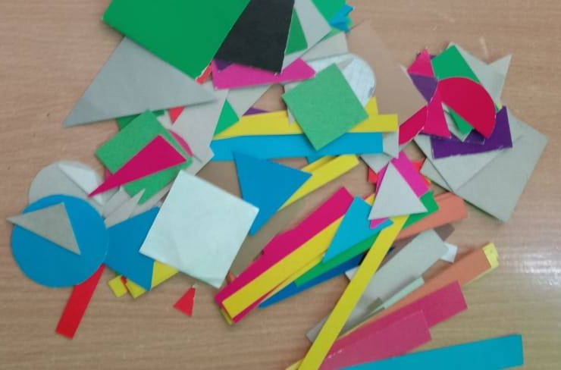

Задачи: закрепление знаний о геометрических фигурах. Совершенствовать умение ориентироваться на листе бумаги; понимать смысл пространственных отношений (впереди (спереди) — сзади (за), слева — справа, между, рядом с, около).
Оборудование: карточки с различными геометрическими фигурами, различающиеся по цвету и

58
Дидактическая игра-лото «Фрукты-ягоды-овощи»
(Для детей младшей и средней групп)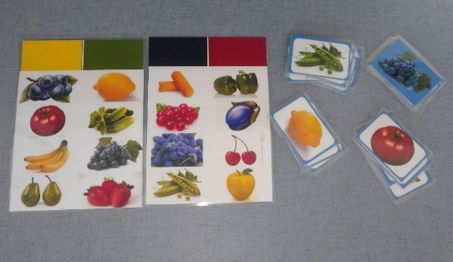
Задачи: закрепить знания названий фруктов, овощей и ягод, пополнение словарного запаса, развитие памяти, восприятия, концентрация внимания.
Описание игры: карточки с изображением фруктов, овощей и ягод с верхним рядом основных цветов+ разрезные карточки.
Оборудование: карточки с изображениями овощей, фруктов и ягод. Распечатываются в 2х экземплярах. Первый экземпляр для больших карточек - остается целым, второй - разрезаем на маленькие карточки с одной картинкой в каждой.
Ход игры: В лото могут играть от 1 до 5 человек. Детям раздаются большие карточки с изображением фруктов, ягод или овощей (на одной карточке 8 изображений и верхний ряд с двумя цветами. Маленькие карточки находятся у ведущего воспитателя, (далее можно

13
назначать ведущим одного из детей) обратной стороной вверх. Ведущий достает разрезную карточку, называет ее или просит назвать детей. Ребенок, на карточке которого имеется соответствующий названному овощ, фрукт или ягода берет ее и накладывает на свою карту, переворачивая так, что закрывает поле. Выигрывает тот, кто первым закроет все поля своей карты.
На верхний ряд с цветом складываются фрукты, ягоды и овощи, подходящие по цвету.

Дидактическая игра «Разноцветные ленточки».
(Для детей младшей группы)
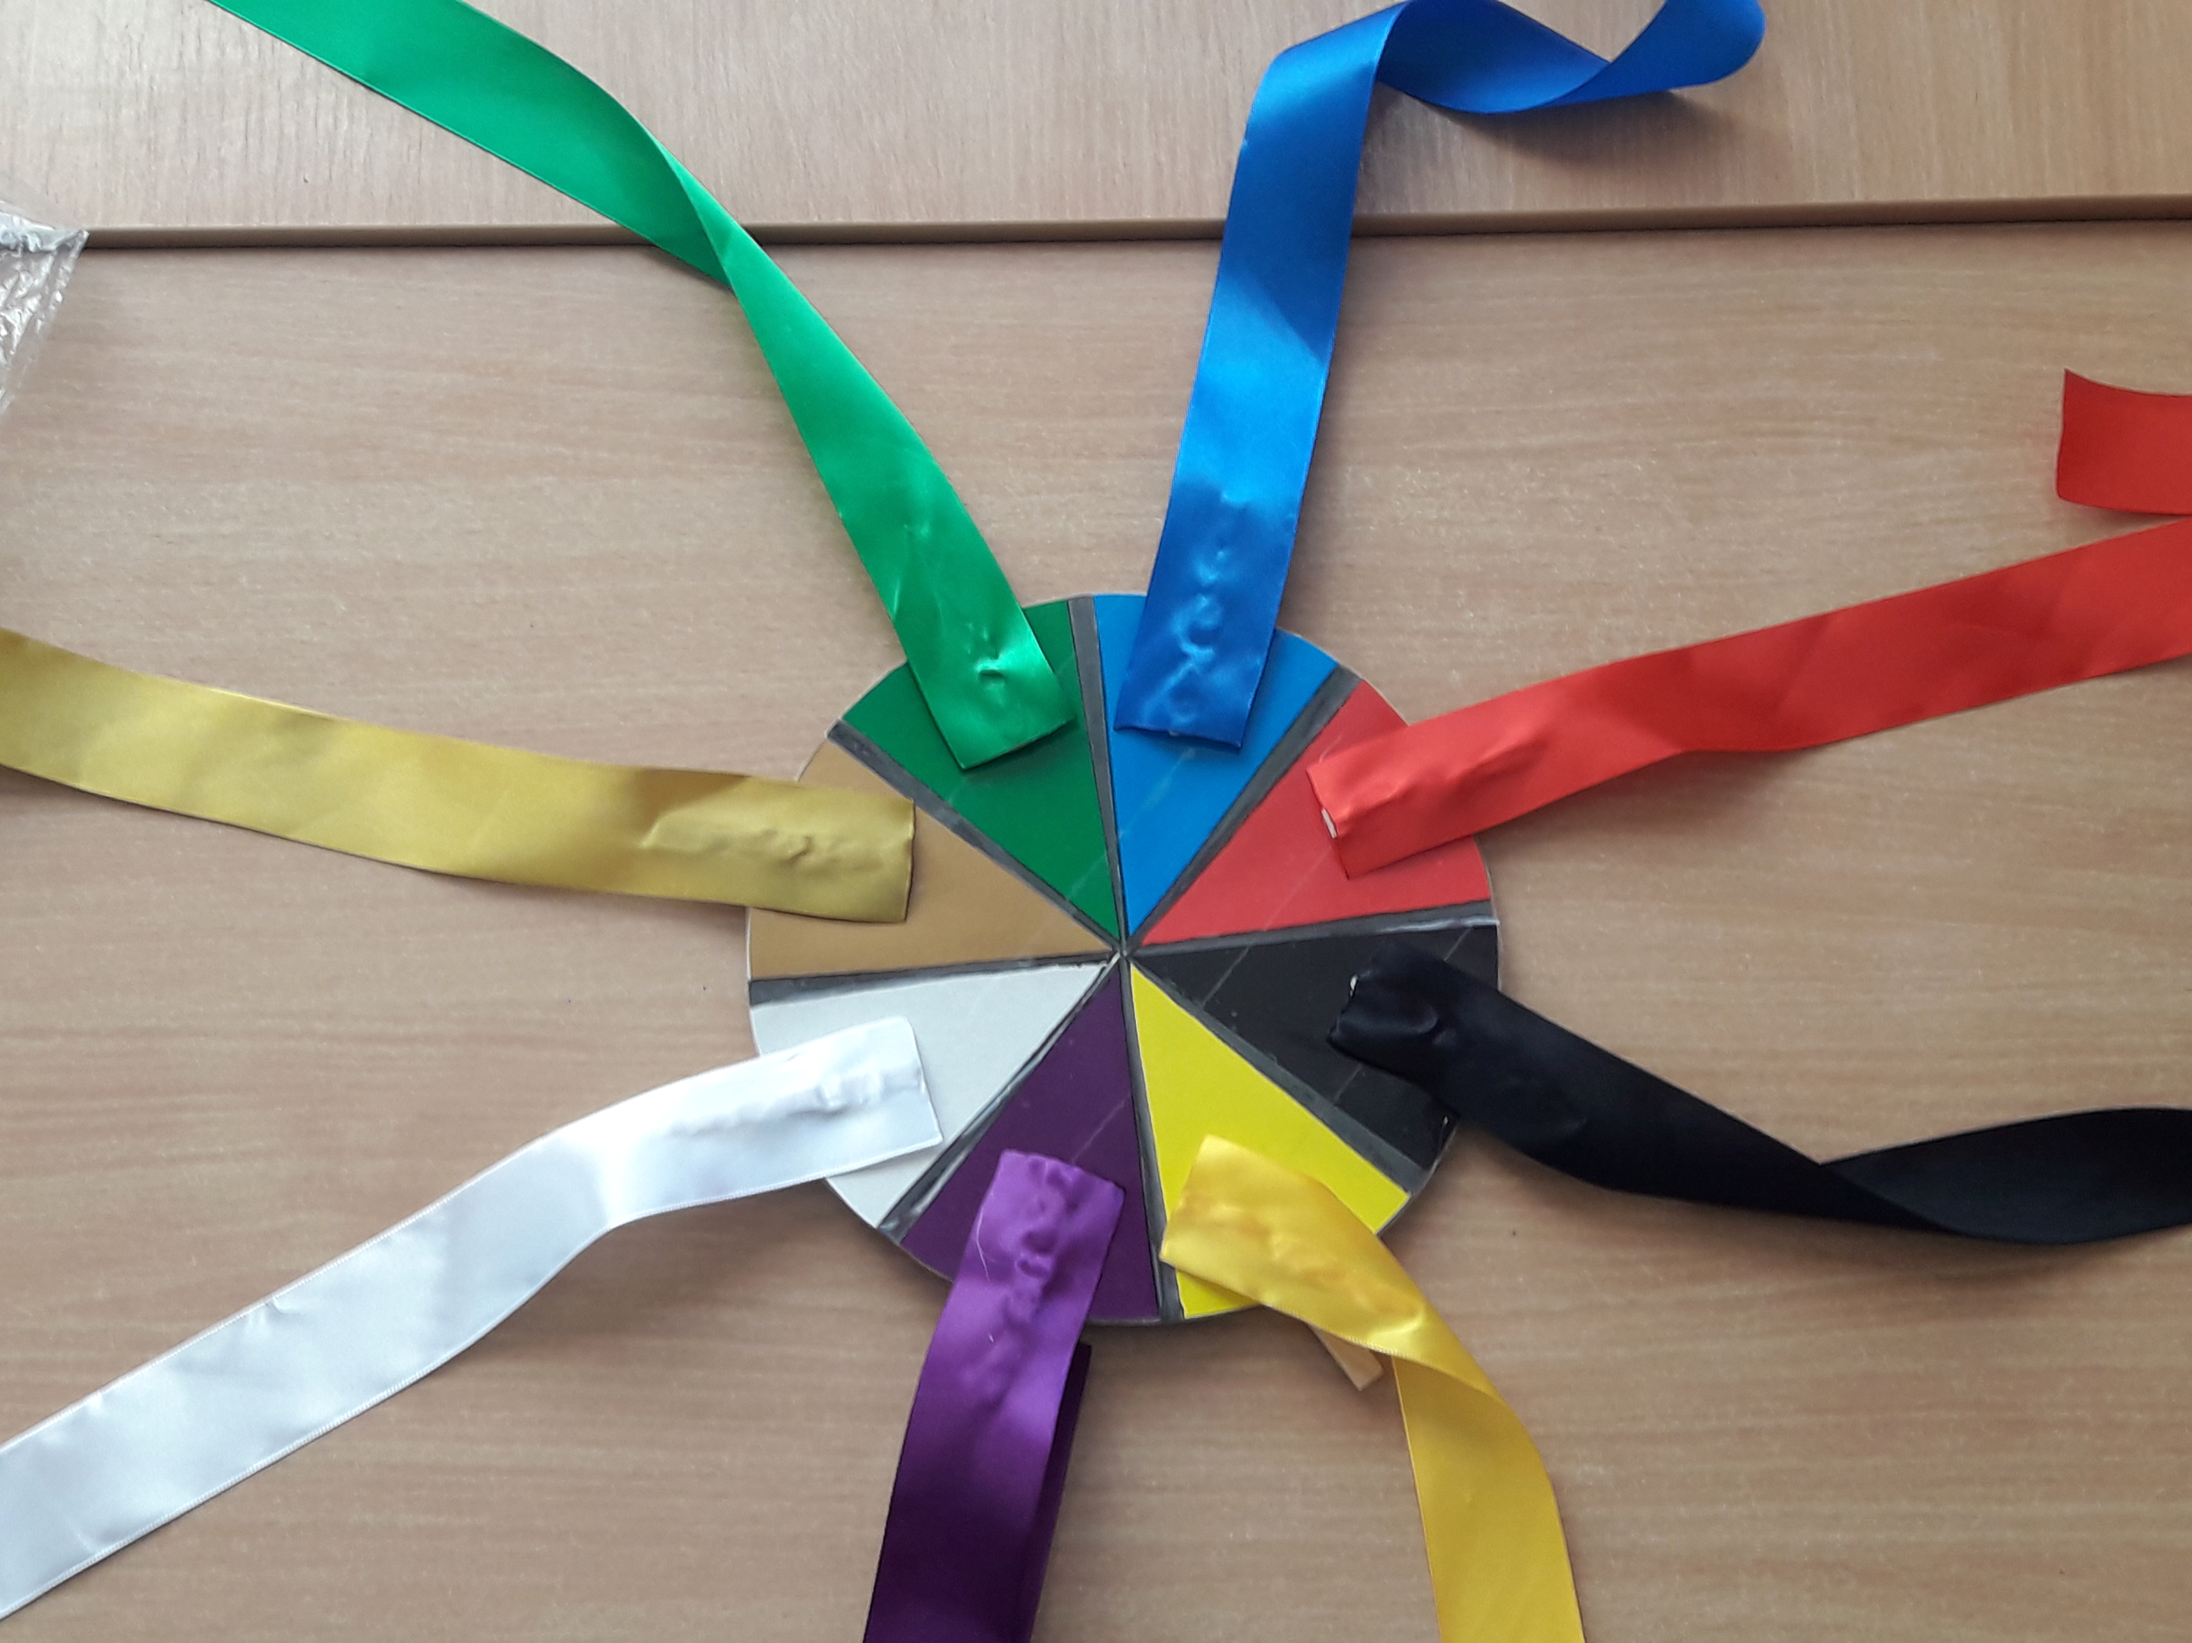
Задачи: закреплять знания детей о цвете, развивать мелкую моторику рук, внимание, память.
Оборудование: Ленточки на прищепках жёлтого, зеленого, красного, синего, черного, фиолетового, белого, цветов длиной 50 см, шириной 2см; разноцветный круг.
Ход игры: Ребенок берет одну ленточку, называет цвет, ищет такой же цвет на круговой палитре и прицепляет ленточку.

14
геометрическую фигуру определённого размера и цвета.,
Оборудование: Геометрические фигуры разного цвета из бумаги.
Ход игры: на столе, перед ребёнком раскладываются в беспорядке 10-12 геометрических фигур разного цвета и размера. Ведущий просит показать различные геометрические фигуры, например: большой круг, маленький синий квадрат и т. д.

Дидактическая игра «Найди пару».
(Для детей средней группы)
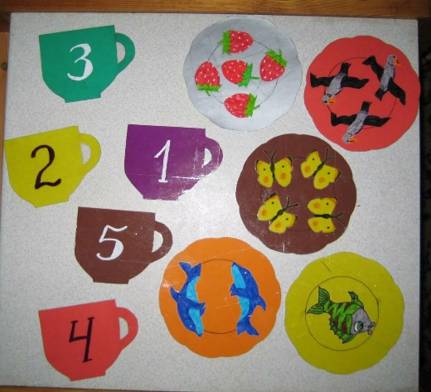

Задачи: закрепить умение соотносить цифру с количеством.
Оборудование: цифры и карточки с таким же количеством точек.

57
Задачи: развитие у детей логического мышления, внимания и обучение счетной деятельности. Развивать мелкую моторику, учить соотносить цифру с точками.
Оборудование: 10 ножек и 10 шляпок мухоморов из бумаги. На ножках изображены цифры, на шляпках кружочки от 1 до 10.
Ход игры: игра состоит из 10 грибов мухоморов (на ножках грибов цифры от 1 до 10, на шляпах – точки). Ребенку необходимо правильно собрать мухоморы. Задание считается правильно выполненным, если количество точек на шляпке совпадает с цифрой на ножке.

Дидактическая игра «Найди и назови»
(Для детей средней группы)
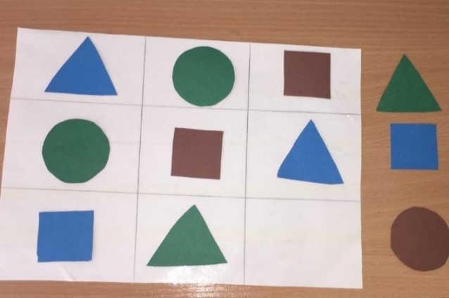
Задачи: закрепить умение быстро находить

56
Дидактическая игра «Найди пару»
(Для детей младшей группы)

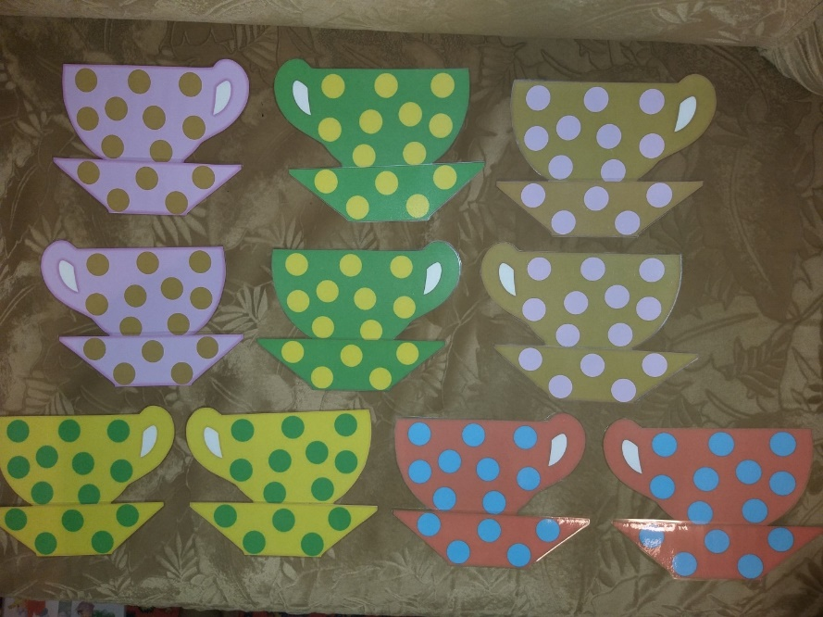
Задачи: развитие зрительного восприятия, внимательности, чувства цвета. Подобрать чашку к блюдцу соответствующего цвета
Оборудование: плоскостное изображение чашки и блюдца.
Ход игры: ребенок подбирает чашку и блюдце соответствующего цвета и собирает их в пару.

15
Дидактическая игра «Подбери одежду для куклы»
(Для детей младшей группы)
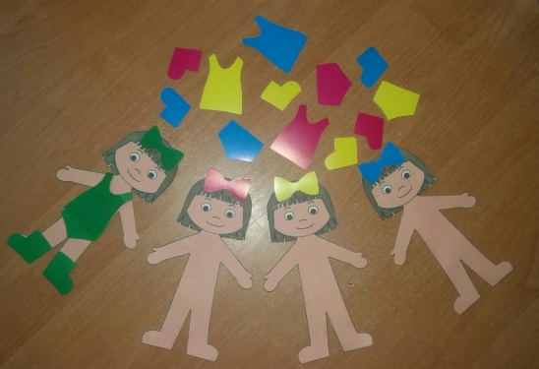
Задачи: развитие творческого и логического мышления, формирование умения различать и называть четыре основных цвета: красный, синий, зелёный, жёлтый. Закреплять умения детей одевать правильно одежду, ориентируясь на цвет.
Оборудование: Распечатанные на принтере и вырезанные из бумаги 4 одинаковые куклы, каждая со своим основным цветом банта. Одежда четырёх основных цветов к каждой кукле.
Ход игры: Ребёнку дается 4 куклы и одежда из бумаги. У каждой куклы бант определённого цвета. Ребёнок подбирает одежду каждой кукле, подходящую под цвет банта.

16
Задачи: развитие умения понимать значение действий сложения и вычитания и математических знаков «+» и
«-» в пределах десяти; развитие логического мышления и зрительного восприятия.
Оборудование: карточки с примерами.
Ход игры: 1. Индивидуально: ребенок берет карточки домино и выстраивает логическую цепочку.
2.Фронтально: используется в качестве демонстрации задания при помощи магнитной доски и магнитов; дети на своих местах работают устно и фронтально.

Дидактическая игра «Веселые мухоморы»
(Для детей старшей группы)
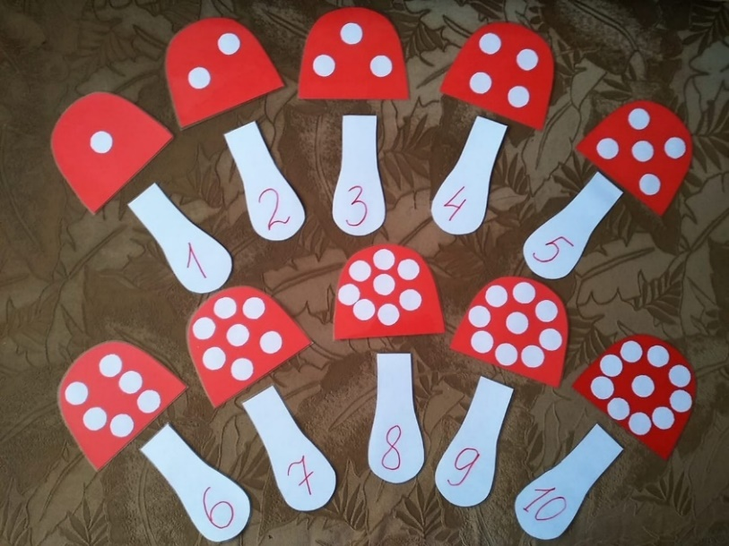

55
Задачи: вызвать интерес к игре, путём красочного оформления дидактического материала. Развивать у детей геометрическую зоркость: умение анализировать и соотносить объекты с геометрическими фигурами и обобщении предметов по форме.
Оборудование: карточки с изображением паровозика с геометрической фигурой, и вагончики с различными предметами определенной геометрической формы.
Ход игры: на столах лежат – изображения паровозиков, у которых окно определенной, геометрической фигуры. Дети самостоятельно выбирают себе паровоз и подбирают вагончики, на которых изображены предметы соответствующей геометрической формы.

«Дидактическая игра «Математическое домино»
(Для старшего дошкольного возраста)
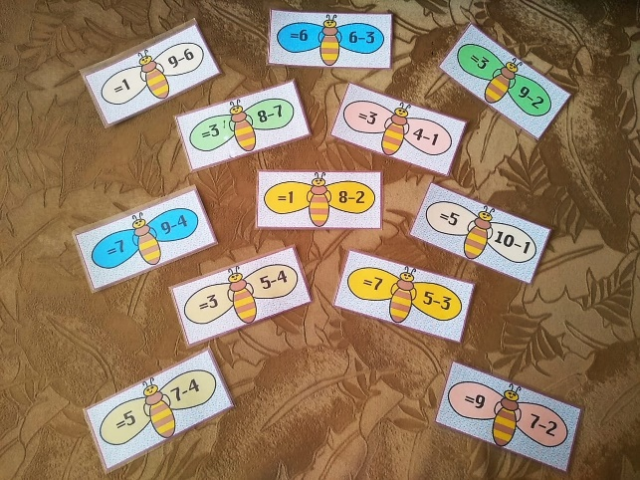

54
Дидактическая игра «Найди лишний»
(для детей средней группы)
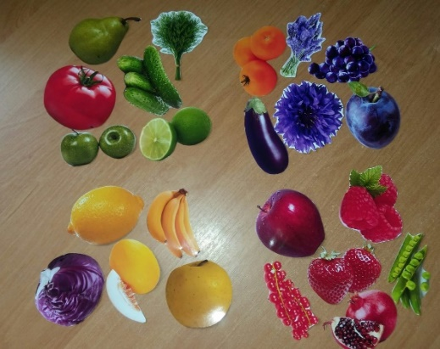
Задачи: учить различать цвета, учить соотносить предметы по цвету, формировать сенсорные эталоны цвета, развивать мелкую моторику, внимание, ловкость рук, глазомер, учить узнавать, называть и соотносить цвета.
Оборудование: Распечатанные на цветном принтере картинки четырёх цветов (в данном случае: овощи, фрукты, ягоды, травы – зелёного, красного, жёлтого и фиолетового цвета).
Ход игры: на 4 человека. Каждому раздается группа картинок одного цвета и к ней картинка другого цвета. Нужно найти лишнюю картинку по цвету. Можно сделать 2-ой вариант игры: раздать, например овощи и к ним одну картинку с фруктом. Надо найти лишнюю картинку.

17
Дидактическая игра «Подбери капельку к стаканчику»
(Для детей младшей группы)
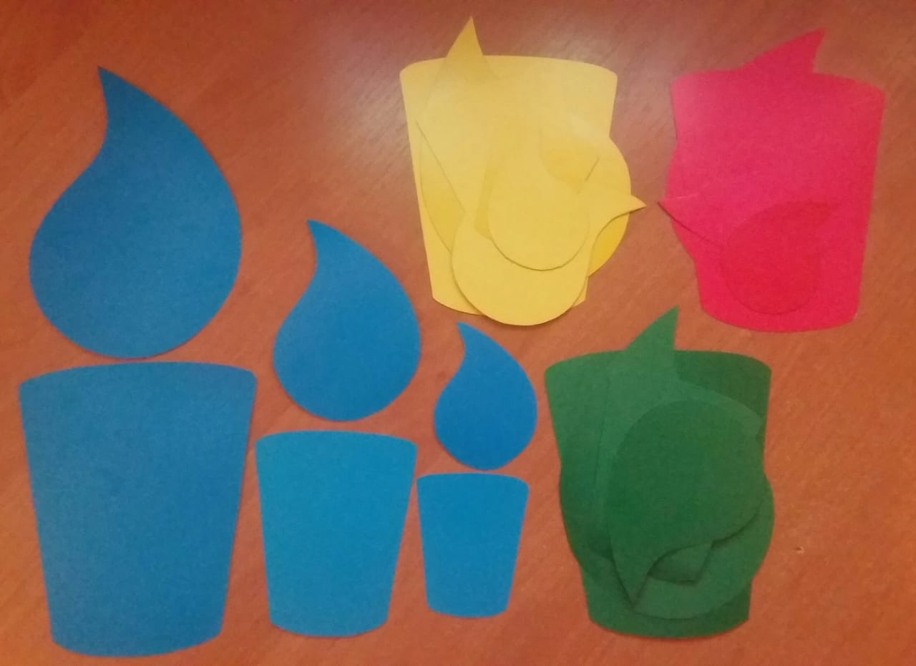
Задачи: учить детей соотносить и группировать предметы по форме и величине, употреблять их названия (большой, средний. маленький) в речи. Закрепить знание основных цветов. Развивать внимание, мелкую моторику, логическое мышление.
Оборудование: Четыре стаканчика и капельки основных цветов, разной величины, вырезанных из картона.
Ход игры: разложить на столе в разном порядке стаканчики и капельки. Дети должны каждую капельку подобрать к своему стаканчику, по величине, и по цвету.

18
представление об основных цветах и о геометрических фигурах, развивать мыслительные операции, внимание.
Оборудование: разноцветные карточки, геометрические фигуры.
Ход игры: воспитатель раскладывает перед детьми разноцветные карточки и геометрические фигуры. Задача детей - разложить по домикам те геометрические фигуры, которые изображены на карточках.
Предлагаемая игра является следующим шагом в развитии целенаправленного, осмысленного восприятия формы геометрических фигур. В этой игре хорошо развивается у ребенка зрительное восприятие - ребенок узнает форму фигуры одними глазами. Проводя такую игру, воспитатель определяет, насколько хорошо ребенок знает формы геометрических фигур, узнает ли ее среди других.

Дидактическая игра «Геометрический паровозик»
(Для детей средней группы)
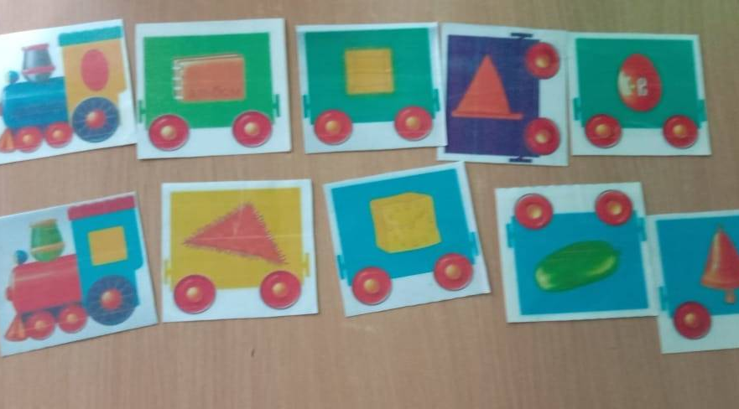

53
Вариант для детей от 4 до 5 лет.
К временам года добавляются месяца в определенной последовательности. В процессе игры формируются представления о том, что год делится на четыре времени года – на три месяца, а также закрепляется счет от 1 до 12.

4 Раздел
«Дидактические игры по математике, направленные на развитие познавательных действий у детей дошкольного возраста»

Дидактическая игра "Найди свой домик"
(Для детей средней группы)
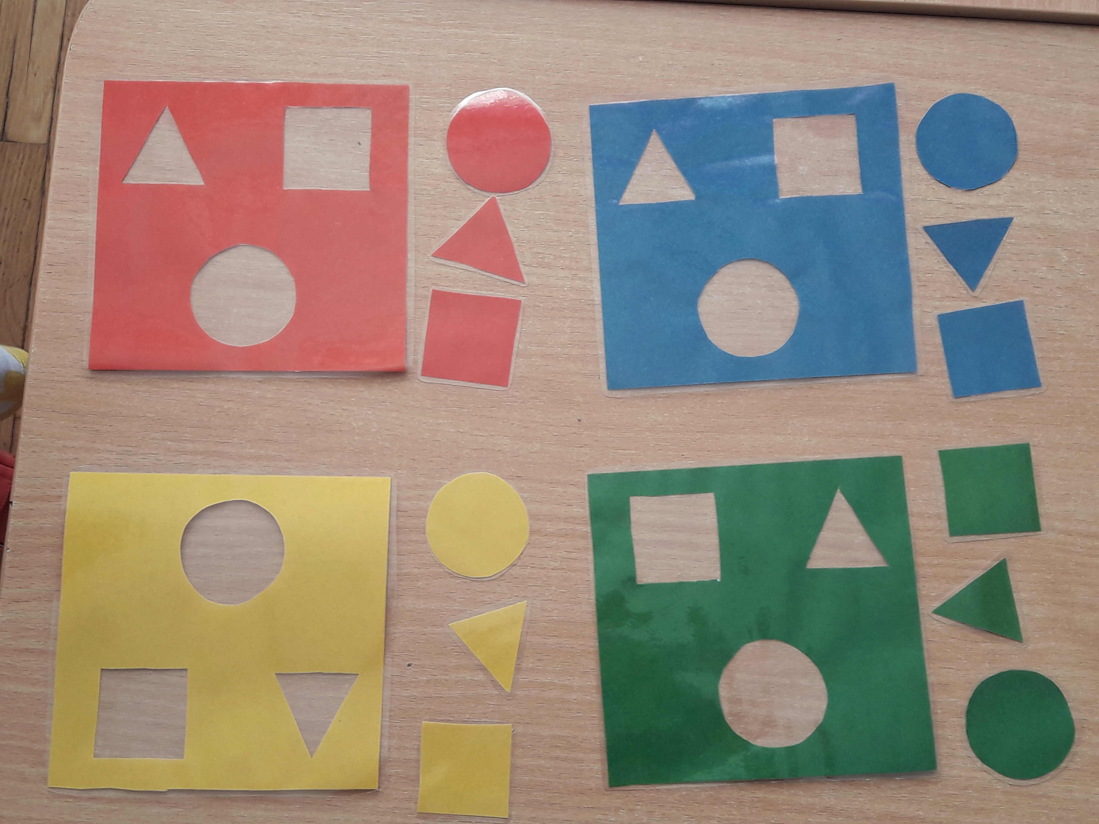
Задачи: формировать осмысленное восприятие формы геометрических фигур, формировать

52
Дидактическая игра «Разноцветные стаканчики»
(Для детей младшей группы)
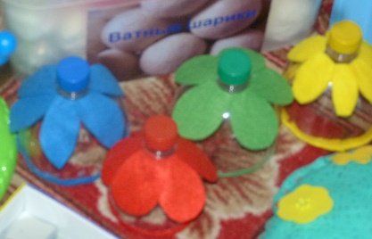
Задачи: учить детей соотносить и группировать предметы по цвету, употреблять названия цветов в речи. Закрепить знание основных цветов. Развивать внимание, мелкую моторику, логическое мышление.
Оборудование: Четыре стаканчика, вырезанных из пластиковых бутылок, с наклеенными на каждом стакане определенного цвета кружочками, крышки от пластиковых емкостей для напитков таких же цветов.
Ход игры: первый вариант: Приходит Зайка в гости к детям. Ему грустно от того, что он не знает цвета. Дети вместе с воспитателем предлагают Зайке помощь: поиграть с ними и научиться определять цвета.
Второй вариант: Двоим детям предлагается выбрать по два стаканчика по желанию и дается задание выбрать крышки нужных цветов из общей кучки по одному и положить их в свои стаканчики, соотнеся по цвету, называя их. По окончании игры воспитатель закрепляет знание цветов детьми, называя в каком стаканчике какого цвета крышечки.

19
Дидактическая игра «Спрячь мышонка»
(Для детей младшей группы)
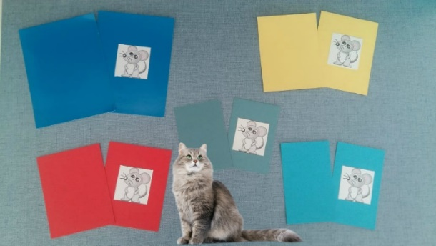
Задачи: научить формировать сенсорные эталоны цвета, развивать мелкую моторику, внимание, ловкость рук, глазомер, учить узнавать, называть и соотносить основные цвета.
Оборудование: Домики и двери от домиков, 5 цветов (На одной карточке мышка, вторая пустая).
Ход игры: Взрослый вместе с ребенком раскладывает на столе перед собой, в произвольном порядке сначала домики, затем двери от домиков. Взрослый прячет под столом кошку (игрушку). «Кошка» мяукает и проговаривает фразу: «Ах, какая я голодная, сейчас выйду на охоту и переловлю всех мышат!» (импровизация). Услышав мяуканье ребенок закрывает домики соответствующего цвета дверьми. Обращать внимание ребенка, на то чтобы дверь точно легла на белый прямоугольник, надежно спрятав мышку, иначе кошка просунет лапку в дверь и схватит мышку. Кошка

20
Дидактическая игра «12 месяцев»
(Для детей средней и старших групп)
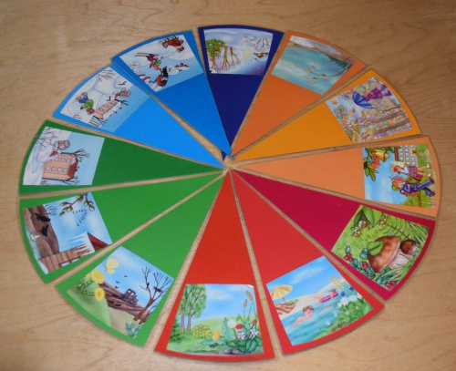

Задачи: учить соотносить каждое время года с определенным цветом.
Способствовать формированию математических представлений: счет от 1 до 4, от 1 до 12; умение разбивать фигуры на несколько частей и составлять целые фигуры из их частей; умение называть последовательность месяцев в году.
Оборудование: 12 карточек с изображение месяца в форме круга.
Ход игры: вариант для детей от 3 до 4 лет.
На основной круг выкладываются четыре части. Дети соотносят каждую часть с определенным цветом ко времени года. В процессе игры закрепляется счет от 1 до 4 и последовательность времен года.

51
Дидактическая игра «Времена года»
(Для детей старшей группы)
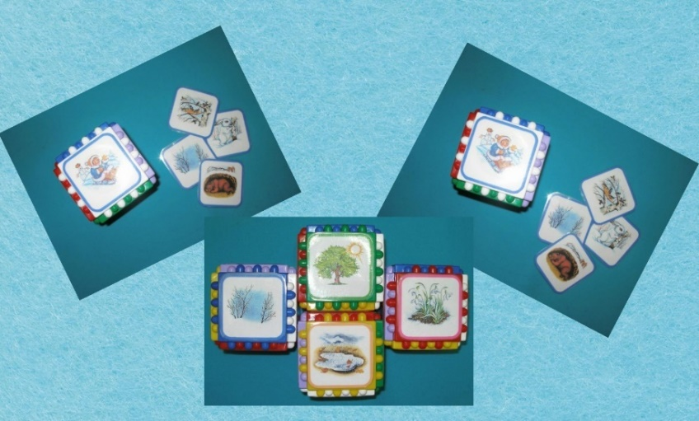
Задачи: формирование у детей дошкольного возраста представлений об окружающем мире – о делении года на четыре времени, каждая из которых, в свою очередь, делиться на три месяца;
Оборудование: кубики с картинками времён года.
Ход игры: Дети находят картинки и предметы, соответствующие определенному времени года, вспоминают характерные особенности данного времени года, помогают друг другу в ходе игры.
Для усвоения материала и более интересного проведения развивающей игры «Времена года», можно использовать стихи и загадки.

50
появляется на столе, когда все двери закрыты. Когда животное убедится, что никого поймать не удастся, оно
удаляется под стол. Взрослый хвалит ребенка, что хорошо спрятал мышек. Теперь они могут выйти погулять. Назвать цвет домика, который ребенок может открыть. Когда все домики открыты игру можно повторить. Ведущим может быть и ребенок.

Дидактическая игра «Весёлые ёжики»
(Для детей младшей группы)
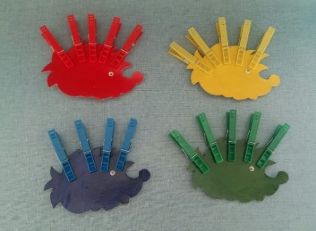
Задачи: учить детей соотносить и группировать предметы по цвету, употреблять названия цветов в речи. Закрепить знание основных цветов. Развивать внимание, мелкую моторику, логическое мышление.
Оборудование: фигурки ёжиков, вырезанные из картона и прищепки 4-х основных цветов.
Ход игры: Ребенку раздаются ёжики из картона и прищепки. Задача ребёнка подобрать прищепки по цветам ежиков.

21
Дидактическая игра «Подбери бабочку цветочку»
(Для детей младшей группы)
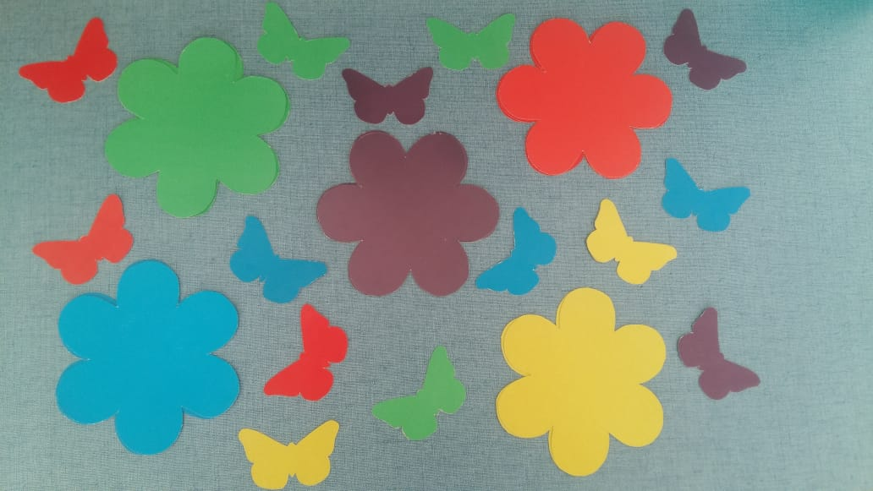
Задачи: закреплять умение детей подбирать нужный цвет путём наложения, активизировать речь детей. Развивать внимание, мелкую моторику, логическое мышление.
Оборудование: Цветы и бабочки из картона разных цветов.
Ход игры: перед ребенком разложены цветы (красного, желтого, зеленого, голубого, фиолетового цветов). Отдельно вперемешку лежат бабочки тех же цветов. Воспитатель берёт красную
бабочку и сажает на красный цветок, проговаривая свои действия: «Я беру бабочку красного цвета и сажаю на цветок такого же цвета. Смотрите, бабочка спряталась, её не видно. Теперь её не увидит и не поймает птичка. Теперь вы посадите остальных бабочек на цветочки таких же цветов, чтобы бабочек не было видно.

22
Дидактическая игра – лото «Времена года»
(Для детей средней группы)
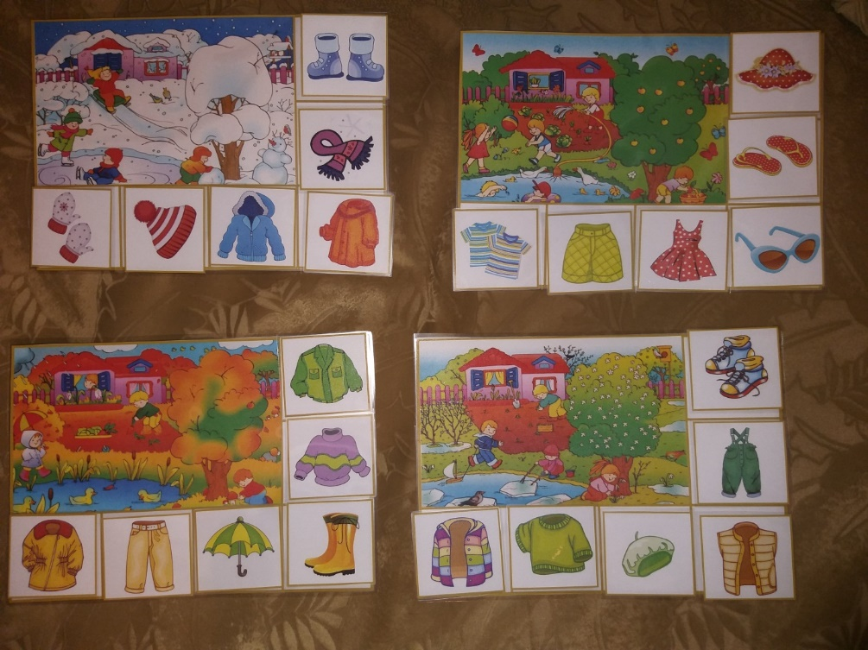
Задачи: расширять представления детей о временах года (зима, весна, лето, осень), сезонной одежде. Развивать наблюдательность, моторику рук, память и речь.
Оборудование: разрезные картинки с изображением сезонной одежды и большие карточки с пустыми окнами.
Ход игры: дети подбирают нужную картинку и закрывают пустое окно.

49
Дидактическая игра "Времена года"
(Для детей младшей группы)
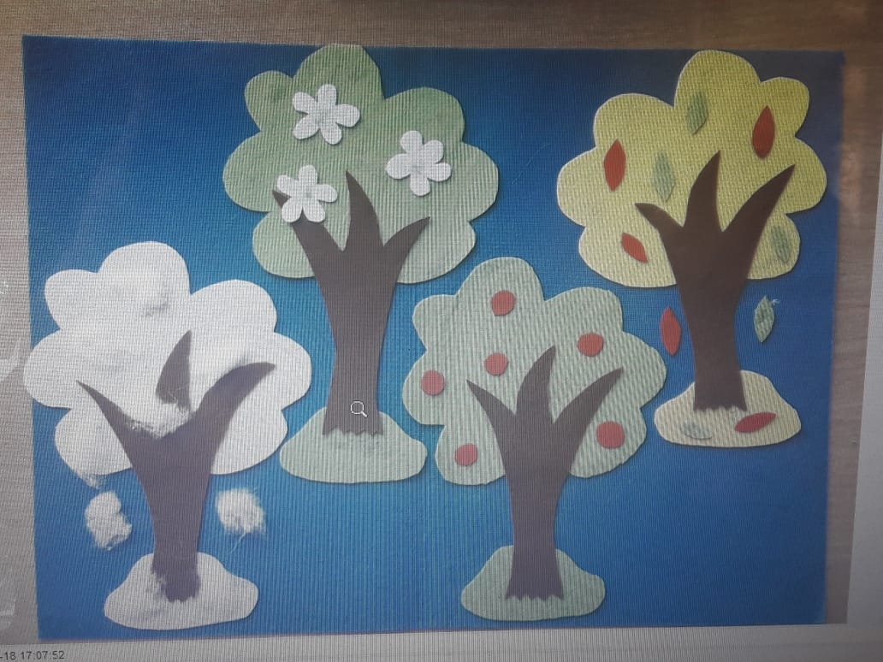
Задачи: изучение детьми времен года: зимы, весны, лета, осени; закрепления признаков и примет времен года, мелкой моторики, сообразительности, пространственного воображения, логического мышления; внимания; творческих способностей, усидчивости, способствует развитию речи, обогащению словарного запаса.
Оборудование: четыре времени года на фланелеграфе.
Ход игры: воспитатель загадывает загадки, а дети отгадывают и показывают картинку с заданным временем года.

48
Дидактическая игра «Теплые и холодные цвета»
(Для детей средней группы)
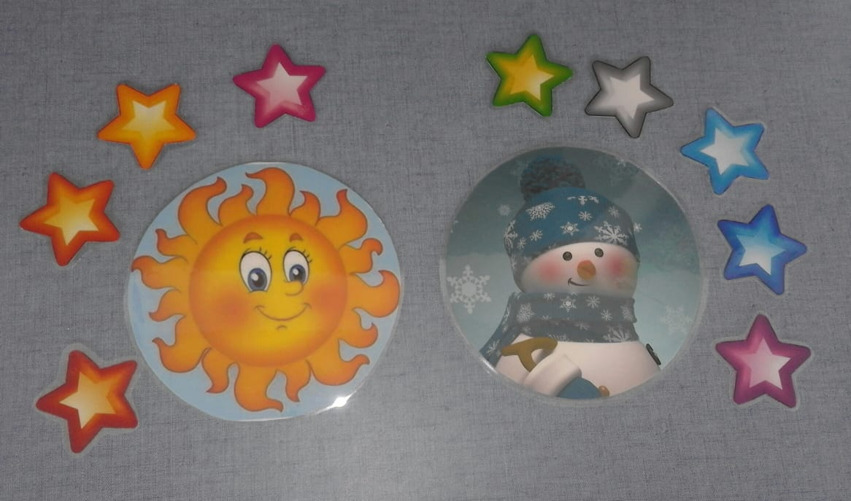
Задачи: знакомство с новой игрой; формирование представлений детей о тёплых и холодных цветах спектра, развитие элементов логического мышления и воображения.
Оборудование: Две картинки круглой формы теплого и холодного цветов, и звездочки тоже теплых и холодных цветов.
Ход игры: Педагог показывает детям картинку с предметами, имеющими постоянный тёплый цвет, затем картинку с предметами холодного цвета. Дети должны подобрать соответствующие звёздочки к картинкам тёплого и холодному цветам.

23
Дидактическая игра "Сварим варенье"
(Для детей младшей и средней группы)
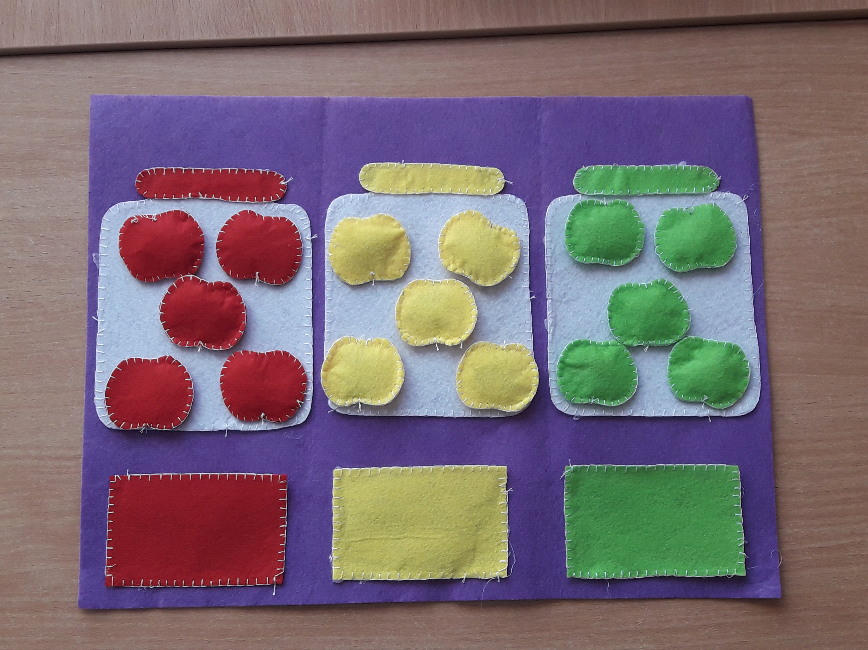
Задачи: закрепить знания детей о фруктах, их пользе для человека, различать основные цвета, развивать внимание мелкую моторику рук, память, счет от 1-5.
Оборудование: фланелеграф, баночки с тремя разноцветными крышками для заготовок, яблоки трех цветов.
Ход игры: расположить баночки из фетра на фланелеграфе или на столе, на каждую баночку прикрепить разноцветные крышечки. Остальные фрукты разложить на столе вперемешку. Дети должны расположить фрукты по цвету и положить их в нужные баночки.
24
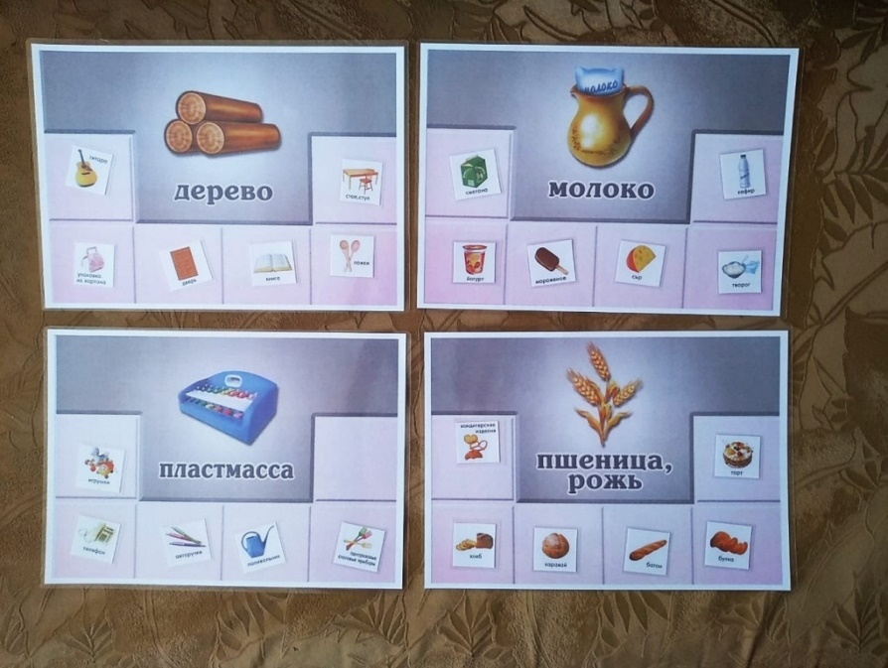

Задачи: совершенствовать знания детей о предметах окружающей действительности и о материалах, из которых они сделаны.
Оборудование: большие карты с изображением материала и пустых мест, маленькие предметные карточки.
Ход игры: дети должны распределить предметы по группам: из пластмассы, из металла, из дерева…

47
Оборудование: Карточки с изображением среды обитания и карточки с животными.
Ход игры: разместить животных в соответствии с местом их проживания.
Можно усложнить игру: 1. воспитатель загадывает загадку о животном, дети отгадывают и помещают животного в среду обитания.
2.Воспитатель сам раскладывает животных, допуская при этом ошибки. Дети находят ошибки и исправляют.

Дидактическая игра «Что из чего?»
(Для старшего дошкольного возраста)
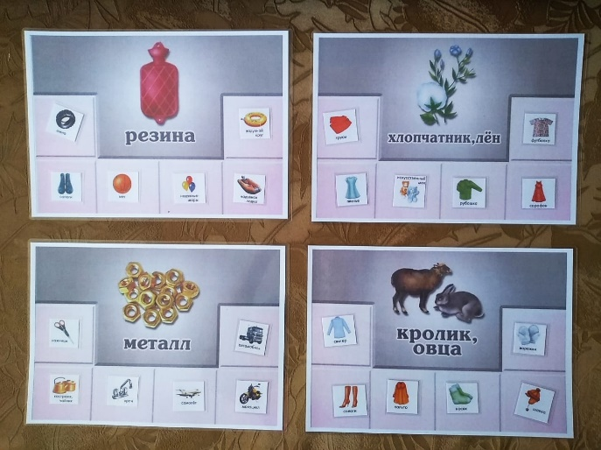

46
Дидактическая игра «Игрушки для котят»
(Для детей младшей группы)
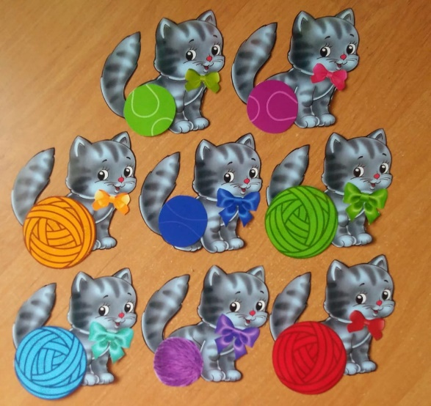
Задачи: Закрепление знания цветов, развитие любознательности, способность концентрировать внимание, зрительное восприятие, логическое мышление, связную речь. Закрепить умение соотносить предметы по цвету. Обогащать сенсорный опыт детей.
Оборудование: для игры нужно всего на всего распечатать картинки котят и подрисовать всем бантики, но каждому сделать свой цвет бантика и такого же цвета нарисовать клубочки (или распечатать в интернете).
Ход игры: на столе раскладываются картинки котят с бантиками определённого цвета и рядом вперемешку клубочки, соответствующие цветам бантов. Ребёнок должен правильно подобрать цвет клубочка к банту котёнка.

25

2 раздел
«Дидактические игры по развитию речи, направленные на развитие познавательных действий у детей дошкольного возраста»

Дидактическая игра «Варим суп и компот».
(Для детей средней группы)
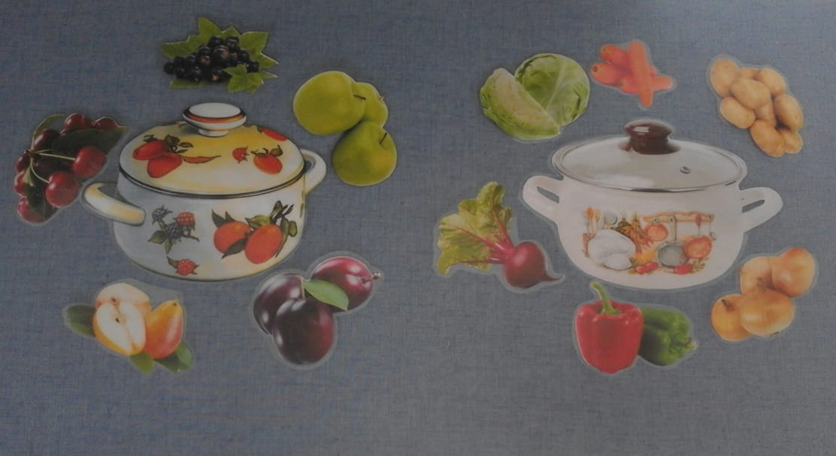
Задачи: научить детей различать овощи и фрукты, правильно называть их. Познакомить детей с новыми понятиями «суп» и «компот», повторить с детьми
названия овощей и фруктов (ягод), закрепить умение делить их на группы. Воспитывать познавательный
память, речь.
Оборудование: Две кастрюльки из бумаги. На одной
изображены фрукты, на другой овощи. Фрукты, овощи
из бумаги.

26
Задачи: учить различать, какие объекты относятся к живой природе, а какие – к неживой.
Оборудование: Карточки с изображением «живое» и «не живое».
Ход игры: на каждой карточке по 9 маленьких карточек с картинками. Нужно заполнить большие карты в соответствии с ответом на вопрос: кто? что?
Можно усложнить игру, добавив задание на определение рода существительных. Мой мяч; моя улитка…

Дидактическая игра: «Кто где живет»
(Для старшего дошкольного возраста)
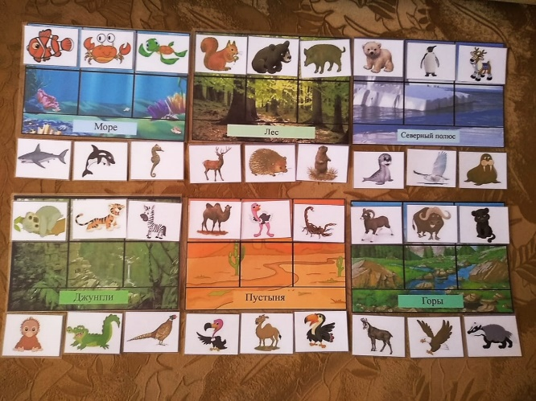
Задачи: систематизация знаний детей о месте проживания животных. Развивать логическое мышление.

45
Ход игры: Игра для детей от 3 лет. В игру могут играть 3-5 человек. Игрокам раздают игровые карточки.
Ведущий вытаскивает из специального непрозрачного мешочка маленькую карточку, игрок или ведущий называет животного. Кто нашел на своем поле соответствующее изображение, забирает картинку себе. Так продолжается до тех пор, пока кто-либо из участников не закроет фишками все игровое поле.

3 Раздел
«Дидактические игры по ознакомлению с природой, направленные на развитие познавательных действий у детей дошкольного возраста»

Дидактическая игра: «Кто? Что?» 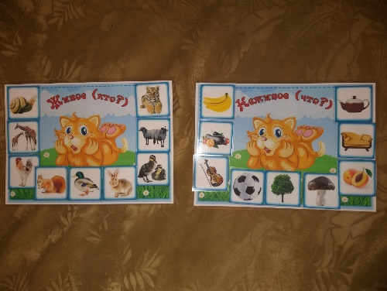

44
Ход игры: играть могут от одного до четырех игроков. На столе лежат изображения кастрюль, на одной картинка с овощами, на другой картинка с фруктами(ягодами). Воспитатель объясняет, что поваренку нужно помочь сварить суп и компот. Дети сами выбирают картинки с изображением овощей или фруктов (ягод) и выкладывают вокруг кастрюлек (суп, компот). Задание можно усложнять, например какой суп сварил поваренок – щи, борщ, рыбный или грибной (в зависимости какую карточку положить). Так же можно разложить карточки и спросить, чего не хватает, что лишнее или загадывать загадки, а дети будут отгадывать и показывать карточку с изображением отгадки.

Дидактическая игра «Овощи, фрукты и ягоды»
(Для детей средней группы)
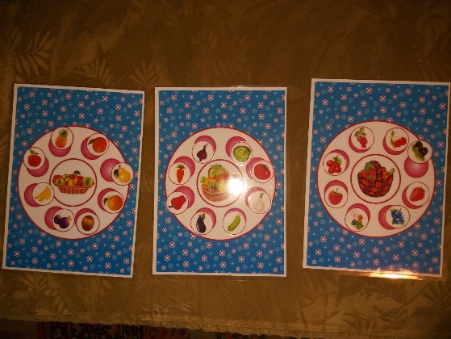

27
Задачи: закреплять умение детей находить названные овощи, фрукты и ягоды, развивать внимание, память.
Оборудование: картинки овощей, фруктов и ягод.
Ход игры: на столе перед детьми на тарелочках лежат овощи, фрукты и ягоды. Воспитатель поочередно вызывает детей и просит найти тот или иной овощ, ягоду или фрукт. Ребенок находит его, выкладывает на нужную «тарелку». Дети знаками показывают, согласны ли они с выбором или нет.

Дидактическая игра «Варим суп»
(Для детей средней группы)
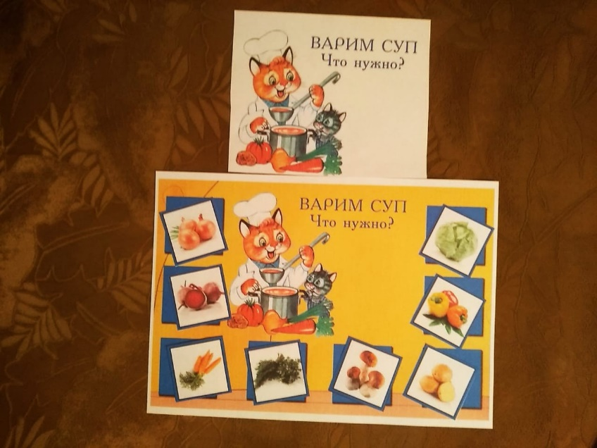
Задачи: познакомить детей с процессом приготовления различных супов; обобщать и закреплять знания детей об

28
Дидактическая игра-лото «Домашние животные»
(Для детей средней группы)
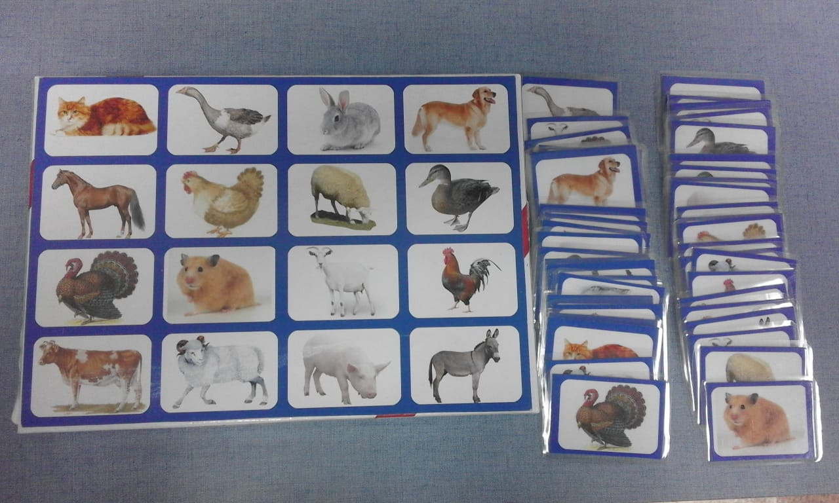
Задачи: Закрепление знаний детей о животных, умение различать и находить нужного домашнего животного. Закреплять знания детей о домашних животных. Формировать умение различать животных. Расширять кругозор детей через ознакомление детей с животными. Развивать психические процессы детей: внимание, память, мышление. Способствовать развитию связной речи, артикуляционного аппарата при произношении гласных звуков по звукоподражаниям. Воспитывать чувство любви к окружающему миру, бережное отношение к обитателям живой природы.
Оборудование: Карточки с изображением домашних животных.

43

Задачи: закрепление названий предметов, распределение карточек на тематическую группу «Одежда». Корригировать умение анализировать, сопоставлять, делать выводы. Упражнять в диалогической речи. Закрепить умение отвечать на вопросы. Развивать внимание и мышление. Учить находить парные картинки. Развивать внимание. Воспитывать терпение.
Оборудование: Карточки с изображением одежды.
Ход игры: Вариант № 1 Необходимое количество карт (одна или несколько) раскладываются перед игроками. Ведущий вынимает из мешка карточки, показывает их игрокам и громко называет. Игрок, нашедший на своём поле такую же картинку, громко говорит об этом и получает карточку, которой накрывает соответствующую ячейку карты. Выигрывает тот, кто первым накроет все ячейки на своей карте.
Вариант № 2 «Кто больше» Для игры нужны маленькие карточки. Ведущий перемешивает их и показывая играющим по одной, спрашивает: «Что это?». Тот, кто первым правильно назовёт, что на ней изображено, получает карточку себе. Игра продолжается до тех пор, пока карточки не закончатся. Выигрывает тот, кто соберёт больше карточек.

42
овощах и о профессии повара. Развивать кругозор, воображение.
Оборудование: Карточки с изображением продуктов.
Ход игры: воспитатель предлагает сварить детям суп. Ребенок, который ставит карточку на место, называет, что это и какой суп из этого получится.
Можно усложнить игру: предлагается детям заменить какие-либо продукты, или же предложить свой рецепт.

Дидактическая игра «Чей хвост»
(Для детей средней группы)
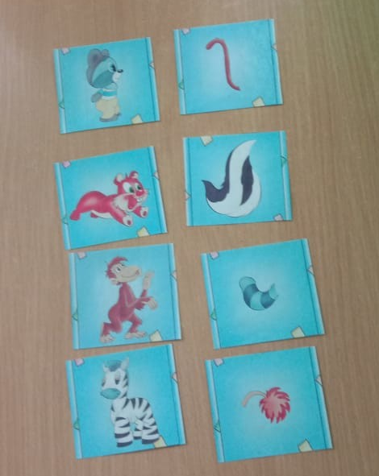

29
Задачи: Развитие внимания, логики, памяти, мелкой моторики.
Оборудование: Карточки с изображением различных животных, а также их хвостов.
Ход игры: Ребёнку дается задание. Подобрать хвост для
каждого животного и соединить нужные картинки линиями. Назвать у какого животного, какой хвост
(длинный, короткий, пушистый, толстый, маленький, большой и т. д.).

Дидактическая игра «Вершки и корешки»
(Для детей старшего дошкольного возраста)
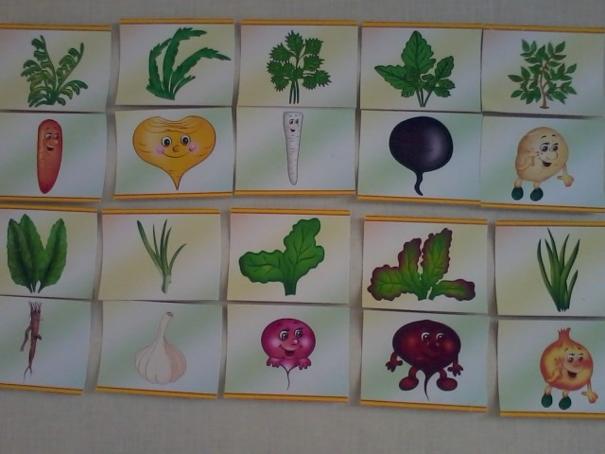

30
Задачи: узнавать виды спорта по характерным признакам и развивать умение обосновать свой ответ.
Оборудование: карточки с изображением видов спорта.
Ход игры: Педагог показывает картинку, на которой изображены логотипы зимних видов спорта. Дошкольники получают карточку, думают, узнают вид спорта, называют его и спортсмена и доказывают свой ответ. Если ребенок успешно справился, то получает фишку. Можно устроить соревнование для двух команд.

Дидактическая игра-лото «Одежда»
(Для детей средней группы)
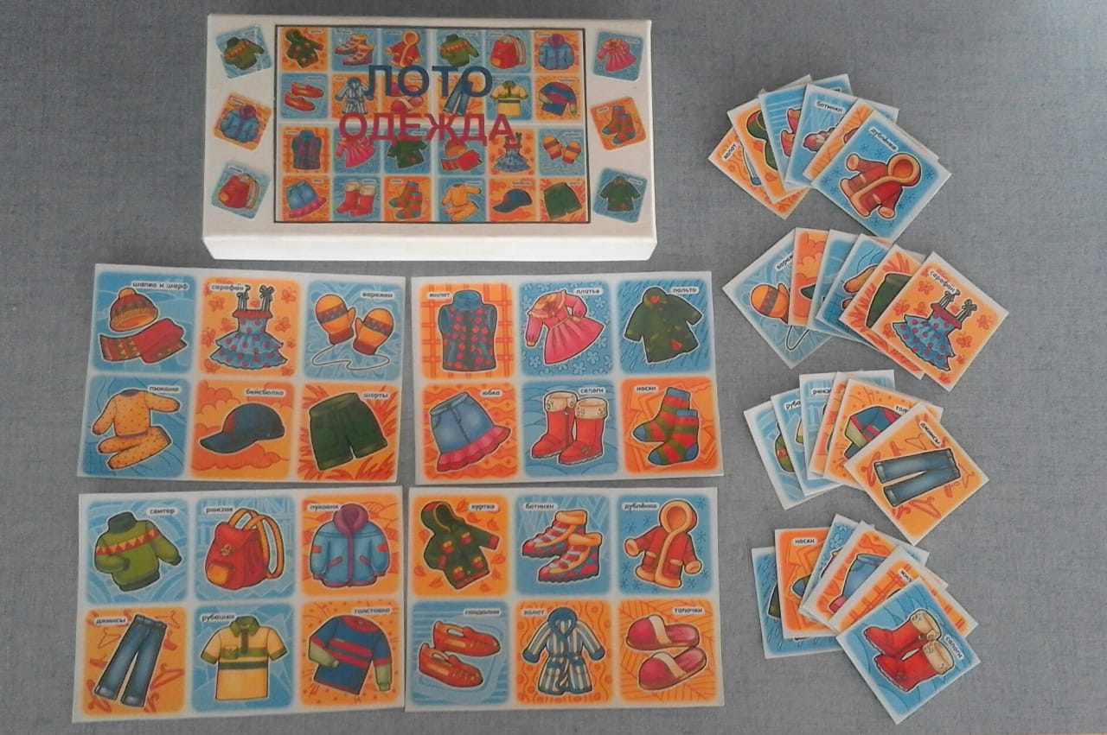

41
Задачи: развивать речевой слух и речевую активность детей, побуждать произносить звуки по подражанию голосам животных и птиц.
Оборудование: Кубики с картинками, карточки с окошками (домиками).
Ход игры: Дети сидят в кругу, передают кубик друг другу. На столе лежат карточки(домики) с окошками, где расположены картинки со звуками. Ребенок, у которого остановился кубик, называет что изображено на картинке, на верхней грани. Например, кошка. Воспитатель «Кошка мяукает – МЯУ– МЯУ». Давайте скажем: «МЯУ- МЯУ» и найдем окошечко с кошкой в нашем домике! Затем вновь передают кубик по кругу.

Дидактическая игра «Узнай вид спорта»
(Для старшего дошкольного возраста)
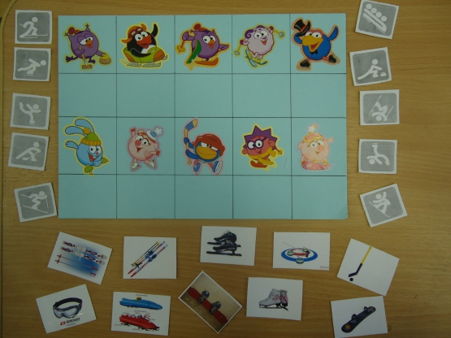

40
Задачи: закреплять знания о том, что в овощах есть съедобные корни - корешки и плоды - вершки, у некоторых овощей съедобны, и вершки, и корешки. Развивать речь дошкольников.
Оборудование: Карточки с изображением «вершков» и «корешков» овощей.
Ход игры: после уборки урожая на своем огороде взрослый собирает детей, показывая им, какой хороший урожай они вырастили, хвалит их за полезный труд. Затем уточняет знания детей о том, что у одних растений бывают съедобные корни - корешки, у других плоды - вершки, а у некоторых растений съедобны и вершки и
корешки. Взрослый объясняет правила игры:
- Сегодня мы поиграем в игру, которая так и называется "Вершки и корешки". У нас на столе лежат вершки и
корешки растений - овощей. Мы сейчас разделимся на две группы: одна группа будет называться вершки, а другая - корешки. (Дети разбиваются на две группы.) Здесь на столе лежат овощи; дети первой группы берут себе в руку по вершку, а дети второй - по корешку. Все взяли? А теперь по сигналу (хлопку в ладоши) вы все разбежитесь по участку и побегаете врассыпную. Когда услышите сигнал "Раз, два, три - свою пару найди!", быстро найдите себе пару: к своему вершку - корешок.
Игра повторяется, но уже искать надо другой вершок (или корешок). Нельзя все время становиться в пару с одним и тем же игроком.

31
Дидактическая игра «Во саду ли, в огороде»
(Для детей младшей и средней группы)
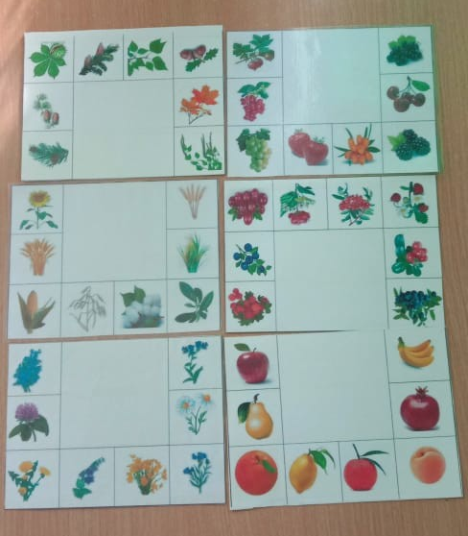

Задачи: учить объединять различные виды растений в
группы и называть эти группы обобщающими словами - цветы, фрукты, овощи, ягоды.
Оборудование: карточки с изображением различных растений. Игровое поле.
Ход игры: участвуют 1-4 человека. С младшими детьми игру проводит взрослый ведущий, старшие после объяснения правил, могут играть самостоятельно. На карточках нарисованы следующие растения. ЛИСТЬЯ ДЕРЕВЬЕВ: клена, дуба, березы, каштана, рябины. ЦВЕТЫ: роза, василек, колокольчик, календула,
одуванчик. ФРУКТЫ: банан, слива, i руша, яблоко, апельсин. ОВОЩИ: помидор, огурец, капуста, баклажан,

32
Задачи: закрепить представление детей о том, какая еда полезна, какая вредна для организма, закрепить умение классифицировать продукты (вредные, полезные)
Оборудование: Карточки зелёного и красного цвета; предметные картинки с изображением продуктов питания (торт, лимонад, копчёная колбаса, пирожные, конфеты, чёрный хлеб, каша, молоко, варенье, сок, овощи, фрукты).
Ход игры: Ребенку раздают картинки с изображением различных продуктов питания. Под зелёную картинку положить картинки с полезной едой, а под красную – с вредной, дети должны быть внимательны, в случае ошибки исправления не допускаются. Верное решение игровой задачи поощряется значком.

Дидактическая игра «Звукоподражание»
(Для детей младшей группы)
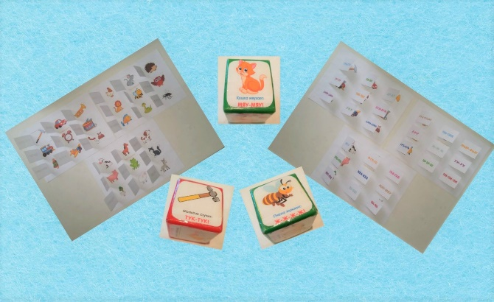

39
Задачи: развивать умение классифицировать предметы по существенному признаку, обобщать.
Оборудование: набор карточек, на каждой карточке изображены 4 предмета, 3 предмета связаны общим признаком, а 4 лишний.
Ход игры: Три из предложенных картинки относятся к одной группе предметов, четвертый - к другой группе. Дети называют лишнюю картинку, объясняя свой выбор.
Например: яблоко, груши, апельсин, это фрукты, а лук, это овощи. Поэтому лук лишний.

Дидактическая игра «Полезная и вредная еда»
(Для старшего дошкольного возраста)
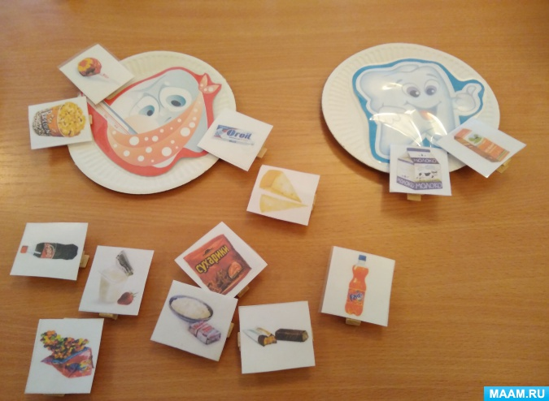

38
морковь, ЯГОДЫ: крыжовник, малина, черника, клубника, белая смородина. Далее необходимо объединить данные карточки в зависимости от их принадлежности.

Дидактическая игра «Профессии»
(Для старшего дошкольного возраста)
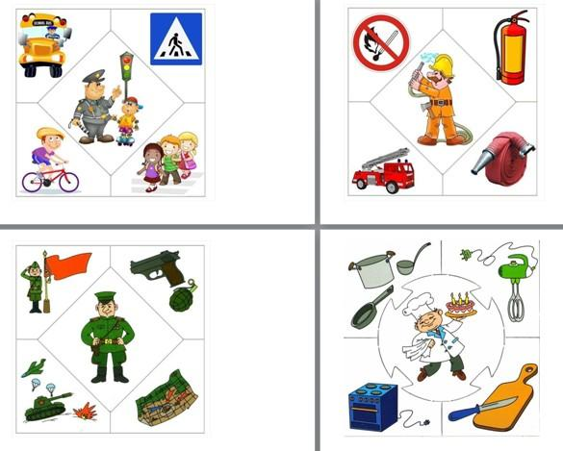

Задачи: продолжать знакомить детей с особенностями разных профессий
Оборудование: Карточки с изображением профессий.
Ход игры: Вариант 1. предложите ребенку картинку с изображением представителя профессии, попросите подобрать инструменты и спецодежду на картинках, выложить перед собой последовательность картинок и рассказать рассказ. Вариант 2. предложите ребенку картинку - инструмент и попросите подобрать те
профессии, в которых данный инструмент используется.

33
Дидактическая игра «Угадай транспорт»
(Для старшего дошкольного возраста)
Задачи: закрепить представления детей о транспорте, умение по описанию узнавать предметы; развивать смекалку, быстроту мышления и речевую активность.
Оборудование: картинки (карточки) с изображением транспорта.
Ход игры: Воспитатель загадывает детям загадки о видах транспорта. Кто первым из детей отгадает, о каком транспорте идет речь в загадке, получает картинку с его изображением. У кого в конце игры будет больше картинок, тот и победитель.
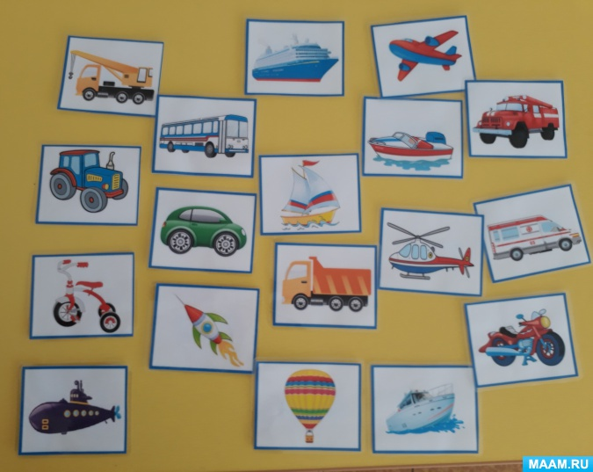

34
находят соответствующую картинку с изображением животного, за правильный ответ- фишка. Выигрывает тот, кто заработает большее количество фишек.
Вариант 2: Дети поочередно берут по одной карточке с изображением животного и находят для него соответствующую карточку с изображением корма, опираясь на собственные знания об особенностях питания разных видах животных. Выигрывает тот, кто больше соберет фишек за правильность выполнения задания.
Вариант3: Воспитатель раскладывает карточки, преднамеренно делая ошибки. Дети должны исправить ее и объяснить свое решение.

Дидактическая игра "Четвертый лишний"
(Для детей средней группы)
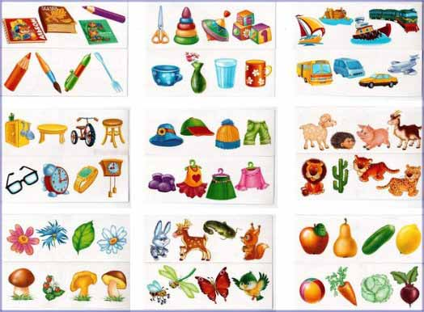

37
Дидактическая игра «Кто чем питается»
(Для детей младшей группы)
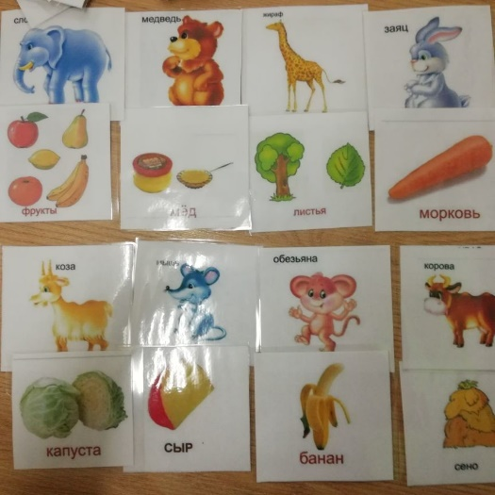

Задачи: закрепить знания детей о разных видах питания животных (насекомых, земноводных, птиц, зверей).
3.Учить видеть сходство и различия между разными группами животных, знать повадки, среду обитания.
4.Развивать логическое мышление, уметь отстаивать свои суждения, умение приспосабливаться к природе: через приспособление к окружающему.
Оборудование: Карточки с изображением различных животных, а также их хвостов.
Ход игры: Вариант1: В игре участвуют двое и более детей. Поочередно, по загадке воспитателя, игроки

36

Дидактическая игра «Собери знак»
(Для детей средней группы)
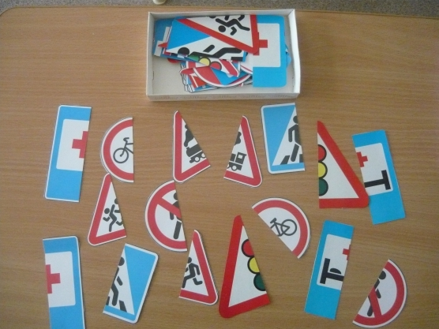
Задачи: закрепить знания детей о дорожных знаках и ПДД; развивать логическое мышление, внимательность; воспитывать культуру безопасного поведения детей на дороге и в общественных местах.
Оборудование: в конвертах пазлы дорожных знаков из картона, фишки.
Ход игры: Воспитатель рассаживает детей по экипажам и по общей команде (сигнал свистка) дети открывают конверты и складывают свои знаки из частей (пазлы). Через 5 - 7 минут игра прекращается. Сколько знаков собрано правильно, столько очков получает команда. Можно заработать и дополнительные очки, если игроки правильно ответят, как называется знак и какое он имеет значение. За правильный ответ воспитатель дает экипажу фишку.

35

